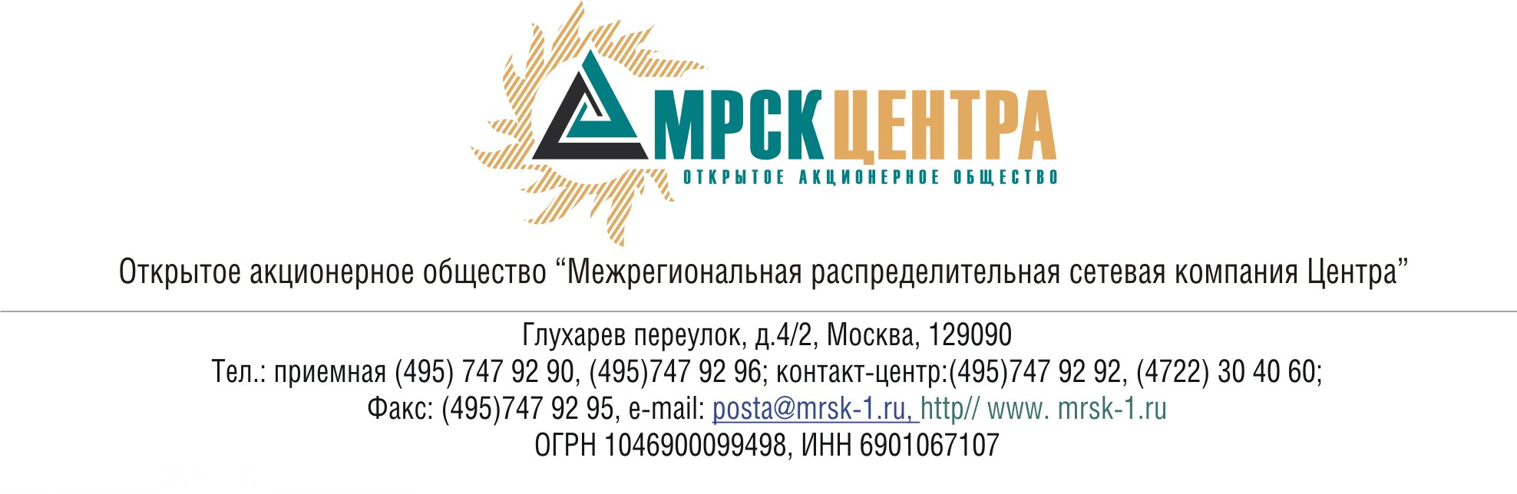
ПРОТОКОЛ
заседания Комитета по технологическому присоединению
к электрическим сетям при Совете директоров ОАО «МРСК Центра»
(в форме заочного голосования)
«30» апреля 2010 года г. Москва № 05/10
Форма проведения: заочное голосование.
Всего членов Комитета по технологическому присоединению к электрическим сетям при Совете директоров ОАО «МРСК Центра»: 5 человек.
Приняли участие в голосовании: Котиков К.В., Спирин Д.А., Федоров В.Н., Чеботарев С.В.
Не предоставили опросные листы: Бинько Г.Ф.
Кворум: имеется.
Дата составления протокола: 30.04.2010 года.
ПОВЕСТКА ДНЯ:
- О рассмотрении информации ОАО «МРСК Центра», о наиболее проблемных жалобах и обращениях, поступивших в Общество в марте 2010 года, по вопросам технологического присоединения к распределительным электрическим сетям Общества.
- О рассмотрении информации ОАО «МРСК Центра», о деятельности Общества по технологическому присоединению к электрическим сетям Общества потребителей федерального значения.
Вопрос 1: О рассмотрении информации ОАО «МРСК Центра», о наиболее проблемных жалобах и обращениях, поступивших в Общество в марте 2010 года, по вопросам технологического присоединения к распределительным электрическим сетям Общества.
Решение:
Принять к сведению информацию ОАО «МРСК Центра» о наиболее проблемных жалобах и обращениях, поступивших в ОАО «МРСК Центра» в марте 2010 года, по вопросам технологического присоединения к распределительным электрическим сетям Общества в соответствии с приложением 1 к настоящему решению Комитета по технологическому присоединению к электрическим сетям.
Итоги голосования:
Котиков Константин Викторович - «за»
Спирин Денис Александрович - «за»
Федоров Вадим Николаевич - «за»
Чеботарев Сергей Владимирович - «за»
Итого:
«ЗА» | - «4»
«ПРОТИВ» | - «0»
«ВОЗДЕРЖАЛИСЬ» | - «0»
Решение принято.
Вопрос 2: О рассмотрении информации ОАО «МРСК Центра», о деятельности Общества по технологическому присоединению к электрическим сетям Общества потребителей федерального значения.
Решение:
Принять к сведению информацию ОАО «МРСК Центра» о деятельности Общества по технологическому присоединению к электрическим сетям Общества потребителей федерального значения в соответствии с приложением 2 к настоящему решению Комитета по технологическому присоединению к электрическим сетям.
Итоги голосования:
Котиков Константин Викторович - «за»
Спирин Денис Александрович - «за»
Федоров Вадим Николаевич - «за»
Чеботарев Сергей Владимирович - «за»
Итого:
«ЗА» | - «4»
«ПРОТИВ» | - «0»
«ВОЗДЕРЖАЛИСЬ» | - «0»
Решение принято.
Приложения:
- Информация ОАО «МРСК Центра» о наиболее проблемных жалобах и обращениях, поступивших в Общество по вопросам технологического присоединения к распределительным электрическим сетям Общества в марте 2010 года (Приложение 1).
- Информация ОАО «МРСК Центра» о деятельности Общества по технологическому присоединению к электрическим сетям Общества потребителей федерального значения (Приложение 2).

Председатель Комитета по технологическому
присоединению к электрическим сетям С.В. Чеботарев

Секретарь Комитета по технологическому
присоединению к электрическим сетям С.В. Лапинская

